**臺北市立和平高級中學109學年度第2學期**

**特殊教育教師專業知能研習實施計畫**

**自閉症學生認識與處遇**

1. **活動目的**
2. 藉由講員分享，使校內外特教教師及普通班教師們能瞭解身心障礙的特質及困境，進而同理及給予協助。
3. 引導校內外普通班教職員瞭解自閉症特殊生需求與特職，體會個別差異，進而提升友善校園氣氛及班級融合，提供學生適應發展需求。
4. **研習活動內容、日期及地點**

|  |  |  |
| --- | --- | --- |
| 日期及時間 | 安排內容 | 地點 |
| 110年5月21週五  13:10~15:10 | 13:1-14:30 校園常見自閉症學生症狀與處遇認識 – 王佳馨老師  14:30-15:00 相片敘事法運用至英國成年自閉症者成效研究- 張曉婷師 | 和平高中四樓大會議室 |

1. **報名方式**
2. 臺北市教師在職研習網<https://insc.tp.edu.tw/index/DefBod.aspx>
3. 臺北市各級教師現場簽到認證，可核予特教3小時研習時數，歡迎有興趣校內外教職同仁上網報名參加。
4. **交通方式**

搭乘大眾運輸工具到達本校的方法：  
1.捷運：木柵線至六張犁站下車，沿基隆路步行即可到達本校。  
2.公車：凡可到達自來水廠或和平高中之公車皆可(考量公車路線可能調整，搭乘前請向公車處查詢最新訊息)。

參考資料：搭乘大眾運輸工具由台北火車站至和平高中  
【方案1】  
由台北火車站步行306公尺 至 台北車站(青島)站 搭乘 [295] 路公車至 和平高中站 (行經13站)  
最後步行193公尺至和平高中  
【方案2】  
由台北火車站步行241公尺 至 台北車站(北平)站 搭乘 [237] 路公車至 和平高中站 (行經16站)  
最後步行193公尺至和平高中  
【方案3】  
由台北火車站步行54公尺 至 台北車站(忠孝)站 搭乘 [22] 路公車至 信義復興路口一站 (行經15站)  
步行26公尺至 大安站 搭乘 [木柵線] 捷運線至 六張犁站 (行經2站)最後步行688公尺至和平高中  
【方案4】  
由台北火車站步行173公尺 至 台北車站站 搭乘 [板南線] 捷運線至 永春站 (行經7站)   
步行23公尺至 捷運永春站站 搭乘 [611] 路公車至 和平高中站 (行經20站)  
最後步行83公尺至和平高中

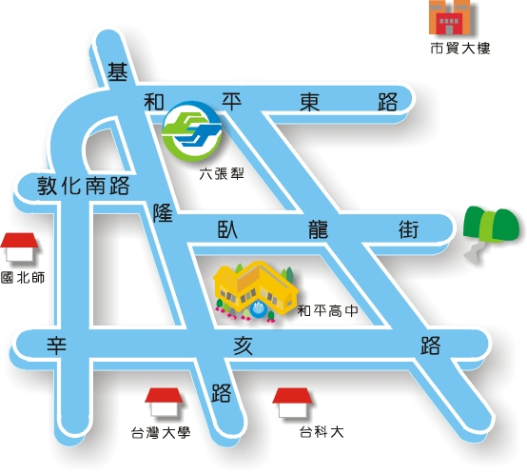

1. **講員介紹**

**王佳馨 老師**

學歷：台灣師範大學特殊教育學系碩士

經歷：

臺北市東區特教資源中心情緒行為專業支援教師

臺北市六合學苑召集人

**張曉婷 老師**

學歷：英國布魯內爾大學教育學博士候選人(自閉症研究)

經歷：

臺北市立內湖高工綜合職能科專任教師

臺北市立和平高級中學特教組長/ 專任